今日动态

2023.6.8 星期四 天气 晴

**今日主题：夏天到了**

1. **来园情况**

出勤：今天3位小朋友请假。

**二、集体活动：科学《可爱的小脚》**

每个人都有自己的小脚，脚有十个脚趾、脚背和脚底组成，脚可以帮助人们做很多事情，比如：走路、骑车、跑步等，脚还能和手一样撕报纸、弹钢琴……对于我们来说，脚很重要，病从脚起，如果让脚着凉，很容易生病。开展本次活动，旨在引导幼儿认识自己的小脚，了解脚的功能，并体验光脚踩不同材料表面的感受，从而喜欢自己的小脚，懂得保护自己的小脚。

徐佳伊、章昕媛、王若鑫、王秋瑶、李慕妍、郑书韵、胡奕可、蒋翊晗、杨易、李璟睿、王知霖、徐梓赫、谌睿、阴少帅、小朋友能够和大家一起感受小脚的功能，体验光脚踩不同材质表面的感受，观察自己脚的特征并用语言大胆表达出来；宗韫玉、丁曼婷、王诺婉、谭沁、徐筱晞、许诺言、周艺天、张悦威、王楷博、徐诺小朋友对自己的小脚也非常感兴趣，能够认真观察小脚，很是开心。

**三、户外活动**

今天我们进行了户外混龄，孩子们在约定好规则之后选择自己感兴趣的活动游戏。大家也能够自主喝水，值得表扬。

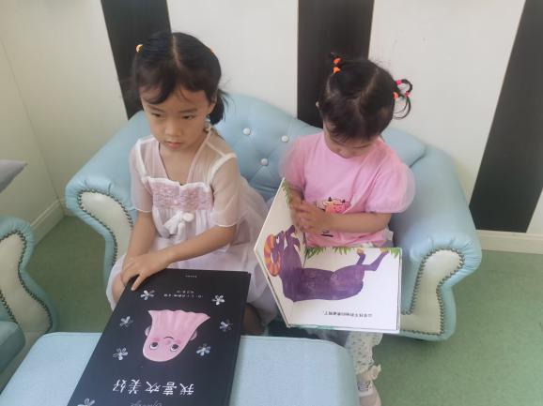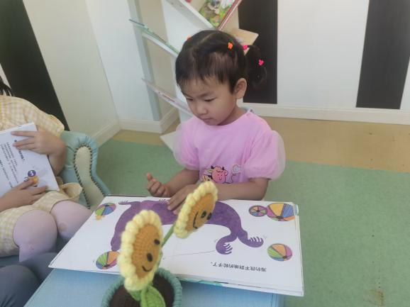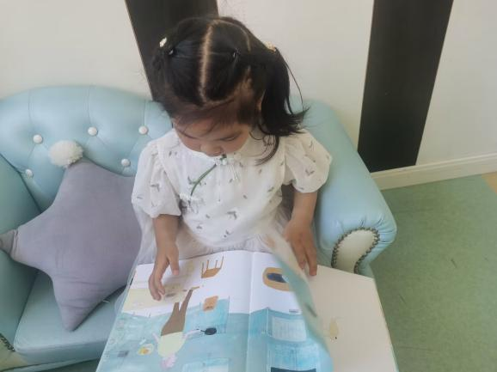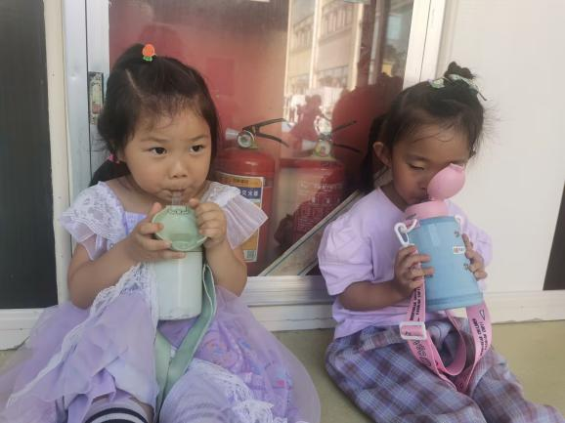

**四、区域游戏**

|  |  |
| --- | --- |
| **5371D173B4FB5961E968D4A80D331B0A** | **1807833EA12902521442CD55BE84DA7F** |
| 今天我们准备拼搭一做大炮。 | 这个信封里有什么呢，让我看一看吧。 |
| 7BB198174FF336F29846AB7968781D14 | D727BB72398A977800095CC9957B898E |
| 哪只青蛙跳的最远呢，让我来试一试。 | 这个螺丝钉是什么形状，让我看一看是不是跟操作卡上一样呢。 |
| D92F9C72F19945F1F2B8A7105BCAD989 | B6048382C7F941A12E2BAA0D09386AE4 |
| 今天的美食不多，但够吃了 | 让我检查一下今天的挑战成功了吗 |

**五、生活活动**

**午餐情况**：白米饭、清炒猪肝、黄瓜炒腐竹、鲜蔬汤。

**六、温馨提示**

1.请各位小朋友回家后可以学写一下学号哦！